 | № 7  31 мая 2017  распространяется бесплатно
ДЕНЬ СОСЕДЕЙ
Разнообразием мероприятий и событий запомнится нашим землякам День соседей, который в Биробиджанском районе отмечался впервые. В числе почетных гостей праздника в поселениях были вице-губернатор области Алексей Куренков, глава Биробиджанского муниципального района Евгений Кочмар, председатель Собрания депутатов района Александр Филиппов, главы сельских поселений.  В Валдгейме подготовили праздничную программу «Кто - куда, а мы - к соседям». Ее частью стала акция по озеленению территории населенного пункта. Жители и гости села высадили 43 молодые березки у дома по ул. Центральная, 24. Далее торжества переместились на улицу 40 лет Победы. Местные жители сами подготовили площадку для проведения праздника: установили и покрасили столбы, убрали территорию. Здесь открылись экспозиция семейного декоративно-прикладного творчества и кулинарная выставка с дегустацией. Главными героями концертной программы стали все 30 семей, проживающие на этой улице.  Глава муниципального района Евгений Кочмар обратился ко всем присутствующим с поздравлениями и пожеланиями счастья, мира и соседского взаимопонимания. А глава Валдгеймского сельского поселения Валентин Брусиловский подвел итоги конкурса на лучшую усадьбу. Победителю были вручены диплом и подарок. Творческие номера стали ярким украшением концерта. Конкурсно-развлекательная программа «Вместе весело шагать» была рассчитана как на детей, так и на взрослых. Жители Валдгейма целыми семьями участвовали в конкурсах, бегали, прыгали, пели песни и танцевали. Завершился праздник дружным застольем. | В с. Дубовое работники местной администрации, Дома культуры, гости и жители села установили детскую игровую площадку. Также для юных сельчан был организован конкурс рисунков «Моя любимая улица. Мой любимый двор». Каждый юный художник получил сладкий приз, а затем всех пригласили на чаепитие.  В Найфельде на улице 40 лет Победы взрослые жители села совместными усилиями облагородили детскую площадку (покраска, подсыпка песка). Работники ДК провели игровую программу для детей. А после - все участники мероприятия пили чай за общим столом, пели песни под баян, играли в игры. Весело и с азартом состязались в конкурсах команды жильцов многоквартирных домов.  В Казанке состоялись посиделки «Соседи, давайте жить дружно». Здесь прошли разнообразные командные | эстафеты, конкурсы: «Самая поющая улица», «Самая спортивная улица», «Самая танцующая улица», «Самая творческая улица». Активным участникам вручили дипломы.  В Опытном Поле праздник отмечали чаепитием и высадкой зеленых насаждений. В местном Доме культуры организовали концертную программу. Как отметил вице-губернатор области Алексей Куренков, «такие акции объединяют, дарят хорошее настроение, заряжают позитивом».  15 семей стали героями дня в селе Пронькино, где была подготовлена праздничная программа по ул. Шоссейной. Участники акции попробовали свои силы в разнообразных конкурсах: «Самый веселый бутерброд», «Блюдо разных национальностей», «Самая любимая игра детства». Также виновники торжества научили детей играть в игры, в которые играли в детстве, продемонстрировали деревянные игрушки, сделанные своими руками, под гармонь состязались в исполнении частушек, прыгали на скакалках, учились делать прически, играли все вместе в волейбол.  В селе Птичник провели программу «В нашем доме поселился замечательный сосед», все приглашенные соревновались в конкурсах, было организованно чаепитие.  С размахом отметили день соседей в селе Надеждинское. На свежем воздухе организовали концерт художественной самодеятельности с развлекательной программой, проводили игры, конкурсы.  Вот таким насыщенным получился первый в истории Биробиджанского района День соседей. Начало новой красивой традиции положено!

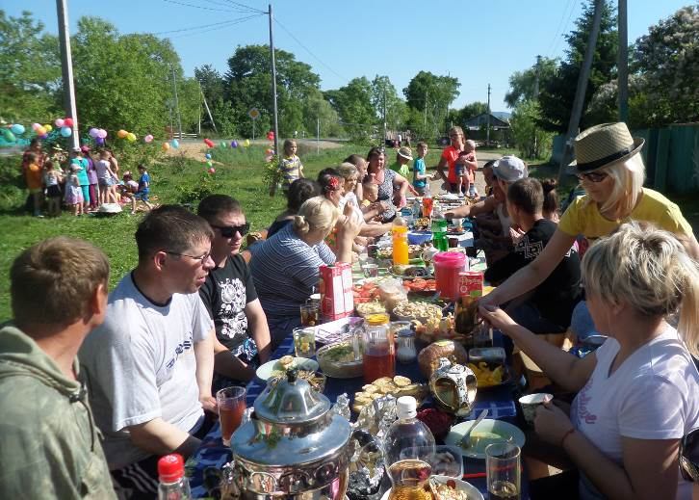

СТО ПЯТЕРОК
В школе с. Птичник накануне вручали премии победителям муниципального конкурса «Сто пятерок». Заслуженные награды за успешную учебу в этот раз получили 37 учащихся школ Биробиджанского района. Поздравить и поддержать ребят в этот волнительный момент прибыли: инициатор районного состязания, председатель Законодательного Собрания ЕАО Любовь Павлова, учредитель конкурса, депутат областного парламента Сергей Синягин, начальник отдела образования администрации Биробиджанского муниципального района Анна Ляхова, директора образовательных учреждений, учителя, родители.  «100 пятерок – это большой труд, это учение, - отметила Любовь Павлова. - Стопятерочники, отличники, сегодня вы победители, вы первые. Я думаю, что тот фундамент, который вы заложили со своими учителями, даст вам высокую траекторию движения по дороге к знаниям. Великий Сократ сказал, что самое большое зло – это невежество, самое большое добро – это знание. Вы эти знания получаете!»  Конкурс в нашем районе проводится два года. Состязание быстро снискало популярность среди школьников, став для многих мотивацией к более успешной учебе. В прошлом учебном году было вручено 97 наград. В 2016-2017 году – 129. | «Монетизация» отметок «отлично» оказалась плюсом и для самих образовательных учреждений, ведь юные умники и умницы – это настоящая гордость школы, села, района.  «Это наш общий труд, - сказал учредитель конкурса Сергей Синягин. - Везде должен быть стимул: и в работе, и в учебе, и в спорте. Поэтому спасибо вам огромное, что вы все принимаете участие в данном конкурсе!»  С особыми почестями в этот день приветствовали абсолютных победителей состязания. 11 учащихся школ района в течение всего учебного года становились обладателями премий за сто и более пятерок. Поэтому Сергей Синягин подготовил для них специальные награды за усердную учебу. Трем школьникам достались путевки в ВДЦ «Океан» и премии в размере 5 тысяч рублей. Остальным ребятам были вручены повышенные премии - 10 тысяч рублей.  Также состоялось традиционное чествование стопятерочников по итогам заключительной четверти учебного года. Им вручили по 2000 рублей в качестве премии. По сложившейся традиции премиями в размере 1000 рублей были отмечены и те ребята, которые чуть-чуть не дотянули до заветных 100 пятерок.  Стоит отметить, что учредитель конкурса тоже покинул | церемонию не с пустыми руками: от школьников и родителей ему был вручено оригинально оформленное благодарственное письмо с рукописными посланиями от ребят.  В завершение церемонии виновники торжества запустили в небо воздушные шары.

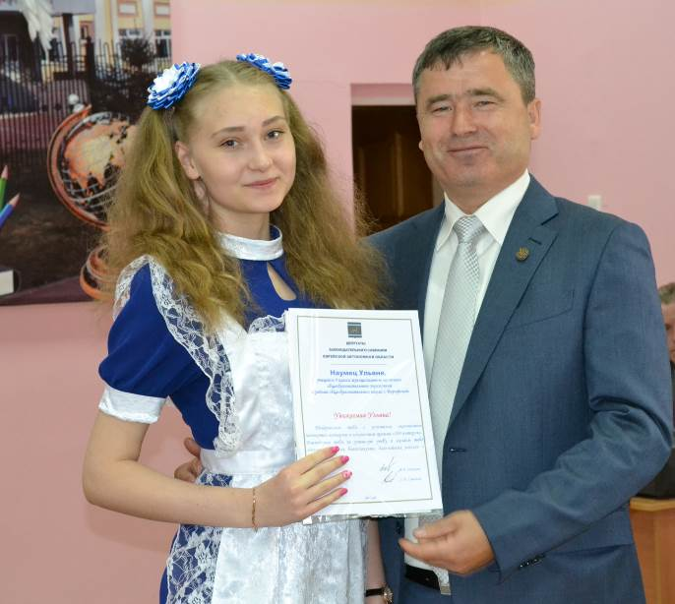

ГОСТИ ИЗ ИЗРАИЛЯ
Известные фотохудожники из Израиля Нир Эврон и Омер Кригер посетили Биробиджанский муниципальный район. Гостей привлекла экспозиция сектора краеведческой работы МКУ «Районная библиотека» в с. Валдгейм.
В сопровождении переводчика и члена организации «Международный Мемориал» Натальи Петровой иностранные деятели искусства знакомились с представленными на выставке материалами, вели фото- и видеосъемку. Фотохудожников интересовали экспонаты и документы с текстом на идиш. Особое внимание иностранцев привлекли книги на еврейском языке, с которых начинался фонд библиотеки, пластинки с песнями на еврейском языке и другие материалы. Заведующая сектором краеведческой работы В.А. Иванова ответила на вопросы гостей о потомках первых переселенцев; о том, есть ли в селе люди, разговаривающие на идиш; о годах репрессий и др.
Как отмечают участники, встреча прошла в теплой дружеской обстановке.

СНОВА ПЕРВЫЕ
Заслуженный коллектив художественного творчества ЕАО образцовый ансамбль танца «Алиса» стал лауреатом I степени Дальневосточного детского конкурса хореографического искусства «Первые шаги», который проходил во Владивостоке.  За победу в трех возрастных группах боролись десятки коллективов из разных уголков Дальнего Востока. Представители Биробиджанского района ЕАО выступали в категории танцоров 10-13 лет. Конкуренция была высокой (80 хореографических | коллективов и 150 групп), однако атмосфера состязательности только подстегнула наших ребят.  Национальные танцы уже давно считаются визитной карточкой «Алисы. Метафорическое использование народных музыкальных инструментов и предметов быта, сюжетный рисунок обогащают и украшают номера, развивая способности и фантазию детей, что неоднократно отмечалось хореографами ДФО. А благодаря свойственной коллективу аллегоричности,  содержательности и разнообразию танцевальной лексики каждый номер становится по-своему новаторским. Жюри по достоинству оценило исполнительское мастерство и артистизм участников, оригинальность выступления, совпадение музыкального и хореографического образа, сценические костюмы.  Стоит отметить, что в дополнение к диплому лауреатов I степени в номинации «Народный танец» коллектив «Алиса» завоевал путевку на Дальневосточный конкурс «Танцевальный прибой - 2017», который пройдет в декабре во Владивостоке.



1 | КОНТАКТНЫЙ ТЕЛЕФОН, ПО КОТОРОМУ МОЖНО ПОДЕЛИТЬСЯ ТЕМАМИ ДЛЯ ОЧЕРЕДНОГО ВЫПУСКА «ВЕСТНИК БИРОБИДЖАНСКОГО РАЙОНА»: 2-33-03 АДРЕС ЭЛЕКТРОННОЙ ПОЧТЫ: bir_rn@eao.ru. ПОДРОБНЕЕ О ДЕЯТЕЛЬНОСТИ АДМИНИСТРАЦИИ МУНИЦИПАЛЬНОГО ОБРАЗОВАНИЯ «БИРОБИДЖАНСКИЙ МУНИЦИПАЛЬНЫЙ РАЙОН» ЕВРЕЙСКОЙ АВТОНОМНОЙ ОБЛАСТИ МОЖНО УЗНАТЬ НА ОФИЦИАЛЬНОМ САЙТЕ WWW.br.eao.ru.
1 | ВЕСТНИК БИРОБИДЖАНСКОГО РАЙОНА № 7 от 31 мая 2017 года.

ПОСЛЕДНИЙ ЗВОНОК
В школах района состоялись торжественные линейки, посвященные празднику «Последнего звонка». 59 одиннадцатиклассников и 126 учащихся девятых классов в этом году прощаются со школой.  Последний звонок всегда вызывает противоречивые чувства. С одной стороны для ребят начинается первая глава их взрослой жизни, полная новых впечатлений и предвкушения счастливого будущего. В то же время этот праздник наполнен грустью прощания с беззаботным детством и расставания с любимыми одноклассниками и учителями.  Преодолеть вполне объяснимое волнение юным виновникам торжества в этот день помогала поддержка педагогов и родителей, которые долгие годы неизменно окружали своих подопечных любовью и заботой.  Теплые слова, поздравления и пожелания адресовали выпускникам почетные гости: представители правительства ЕАО и областного парламента, руководство Биробиджанского муниципального района, главы сельских поселений, сотрудники районной администрации.  Особенно много высоких гостей в этот день принимали в школе села Птичник.  С напутствиями к выпускникам обратилась спикер областного парламента Любовь Павлова, которая в течение долгого времени возглавляла это образовательное учреждение. Она поздравила ребят со  знаменательным событием и призвала «быть требовательными к себе во взрослой жизни всегда стремиться стать лучше». От имени губернатора и правительства Еврейской автономной области виновников торжества поздравил заместитель председателя правительства ЕАО Николай Канделя.  «Я желаю, чтобы каждый ваш шаг не просто был обдуманным, а был твердым и уверенным. От вас | зависит будущее не только вашей семьи, но и будущее всех нас», - сказал он.  Искренние пожелания адресовал школьникам и глава Биробиджанского муниципального района Евгений Кочмар.  «У вас есть очень сильные базовые знания. Благодаря учителям и усердной подготовке для вас теперь открыты двери всех учебных заведений. Поздравляю вас с этим праздником! Желаю вам успешно сдать экзамены и поступить в выбранные учебные заведения», - сказал | глава муниципалитета.  К празднованию «Последнего звонка» в каждой школе района подошли с выдумкой и добрым юмором. Объединяющим фактором оставалось то, что все торжества, несмотря на официальность, получились до слез трогательными и теплыми. После события в памяти выпускников, их родителей и учителей наверняка сохранится немало ярких моментов.  И все же праздник позади. Началась экзаменационная пора. Желаем удачи нашим ребятам!

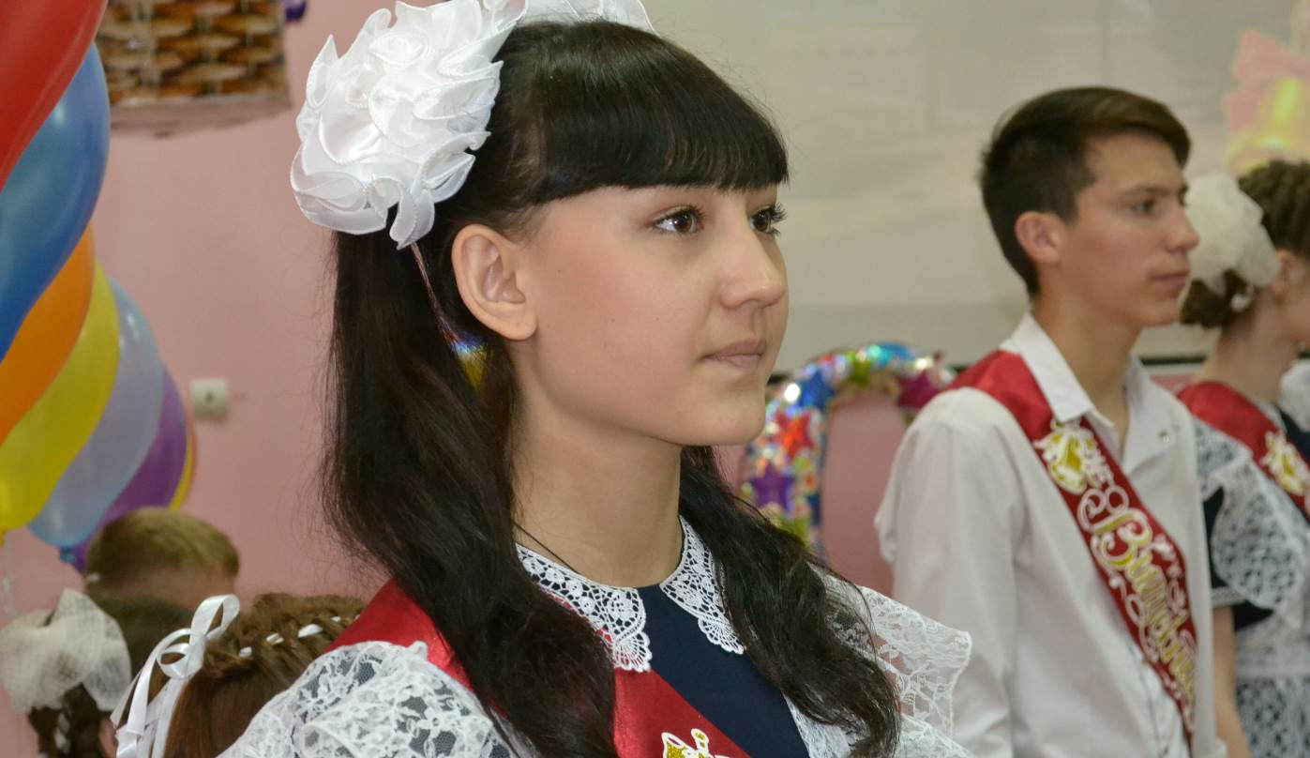

БЕЗОПАСНОСТЬ ОСТАЕТСЯ В ПРИОРИТЕТЕ
Ряд жизненно важных для района вопросов обсудили участники совместного заседания антитеррористической комиссии и комиссии по предупреждению и ликвидации чрезвычайных ситуаций и обеспечению пожарной безопасности Биробиджанского муниципального района. На мероприятие, которое проходило под председательством первого заместителя главы районной администрации Татьяны Ершовой, были приглашены главы сельских поселений и представители субъектов профилактики правонарушений.  Об итогах отопительного периода 2016-2017 годов рассказала начальник отдела коммунального хозяйства, транспорта, связи и архитектуры Елена Лескова. Заслушав доклад, комиссия приняла ряд решений, которые, в частности, касаются необходимости принятия дополнительных мер по предупреждению возникновения чрезвычайных ситуаций, аварий и сбоев | работы технологического оборудования на объектах жизнеобеспечения и коммунального хозяйства. Целый блок рекомендаций был адресован руководителям ресурсоснабжающих организаций, которые уже сейчас начинают готовиться к очередному отопительному периоду.  Обеспечение безопасности во время проведения массовых мероприятий – следующий пункт повестки. Вопросы антитеррористической защищенности и охраны общественного порядка становятся особенно актуальными в преддверии больших торжеств. Впереди выпускные вечера и празднование Дня России. В числе средств профилактики – информационно-разъяснительная работа с населением, усиление пропускного режима в учреждениях и дополнительные инструктажи персонала, тесное сотрудничество с правоохранительными органами и другие меры.  Важным пунктом повестки стало и обсуждение | реализации мероприятий по противодействию идеологии терроризма на территории муниципального района в рамках исполнения положений Комплексного плана противодействия идеологии терроризма на территории Российской Федерации на 2013–2018 годы.  Доклад представил начальник отдела по делам ГО и ЧС Константин Дзюба. Он отметил ряд положительных моментов, однако рекомендовал усилить работу по отдельным направлениям. В частности, поступило предложение об организации ежегодных общественно-политических мероприятий, посвященных Дню солидарности в борьбе с терроризмом. Также, по мнению участников заседания, необходимо запланировать проведение адресных мероприятий с категориями граждан, групп, наиболее подверженных идеологии экстремизма и терроризма.  Все эти и другие предложения нашли отражение в итоговом решении совместного заседания комиссий.

НА ЗАСЕДЕНИИ АДМИНИСТРАТИВНОЙ КОМИССИИ
Состоялось очередное заседание административной комиссии Биробиджанского муниципального района.  Перед членами комиссии держал ответ нарушитель правил содержания территории населенного пункта. Несколькими неделями ранее данному гражданину уже было вынесено предупреждение по аналогичному составу правонарушения. На этот раз мужчина в эмоциональной форме объяснил, что стихийная свалка за огородами образовалась задолго до его вселения в указанное домовладение и выходит далеко за пределы отведенного ему участка. По словам нарушителя, мусор накапливался годами, и силами одного человека его не убрать. К тому же, добавил гражданин, требуется транспорт для вывоза отходов, а средств на это в семейном бюджете нет. | Члены комиссии объяснили жителю района, что их задача – не наказать и заклеймить нарушителя позором, а способствовать соблюдению правил содержания и благоустройства населенных пунктов. Груды мусора – это не только антисанитария, но и реальная угроза возникновения пожаров.  Ответчик признал необходимость ликвидации свалки и пообещал очистить свою часть территории. В остальном же, по мнению комиссии, необходимо без лишних эмоций налаживать диалог с администрацией поселения, которая поможет с предоставлением грузового транспорта. Пока же нарушителю назначен штраф в размере 1000 рублей.  Другой житель района за бытовой мусор и сухостой во дворе отделался предупреждением. | Члены комиссии учли положительную характеристику и то, что мужчина ранее не привлекался к административной ответственности. Нарушение тишины и покоя граждан легло в основу следующего разбирательства. Жительница многоквартирного дома пригласила в гости шумную компанию. Застолье, продолжавшееся до 01.00 ночи, сопровождалось громкой музыкой. В итоге соседи написали жалобу. Давая пояснения в ходе составления протокола, виновница раскаялась в содеянном и пообещала больше не беспокоить соседей. Члены комиссии также учли тот факт, что ранее женщина не привлекалась к административной ответственности за аналогичное правонарушение, и назначили минимальное наказание – предупреждение.

ОБЩЕСТВО БЕЗ ЭКСТРЕМИЗМА
Из федерального закона 114-ФЗ «О противодействии экстремистской деятельности»:  При проведении собраний, митингов, демонстраций, шествий и пикетирования не допускается осуществление экстремистской деятельности. Организаторы массовых акций несут ответственность за соблюдение установленных законодательством Российской Федерации требований, касающихся порядка проведения массовых акций, недопущения осуществления экстремистской деятельности, а также ее своевременного пресечения. Об указанной ответственности организаторы массовой акции до ее проведения предупреждаются в письменной форме органами внутренних дел Российской Федерации. Участникам массовых акций запрещается иметь при себе оружие (за исключением тех местностей, где ношение холодного оружия является принадлежностью национального костюма), а также предметы, специально | изготовленные или приспособленные для причинения вреда здоровью граждан или материального ущерба физическим и юридическим лицам.  При проведении массовых акций не допускаются привлечение для участия в них экстремистских организаций, использование их символики или атрибутики, а также распространение экстремистских материалов.  В случае обнаружения обстоятельств, предусмотренных частью третьей настоящей статьи, организаторы массовой акции или иные лица, ответственные за ее проведение, обязаны незамедлительно принять меры по устранению указанных нарушений. Несоблюдение данной обязанности влечет за собой прекращение массовой акции по требованию представителей органов внутренних дел Российской Федерации и ответственность ее организаторов по основаниям и в порядке, которые предусмотрены законодательством РФ.

2 | Вестник Биробиджанского района. Учредитель – орган местного самоуправления администрация муниципального образования «Биробиджанский муниципальный район» Еврейской автономной области. Главный редактор – Баграновская Н.В. Подписано в печать 30.05.2017. Время подписания в печать – 16:00. Тираж – 500 экз. Распространяется бесплатно. Адрес редакции – ЕАО, г. Биробиджан, ул. Пушкина 5 «Б». Тел.: 2-33-03.
2 | ВЕСТНИК БИРОБИДЖАНСКОГО РАЙОНА № 7 от 31 мая 2017 года.

